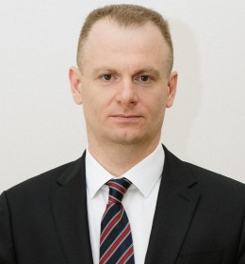
Ректор
Галустов Амбарцум Робертович
доктор педагогических наук, профессор, ректор ФГБОУ ВО «РГУТИС»

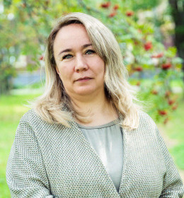
Первый проректор
Новикова Наталия Геннадьевна
доктор экономических наук, профессор, первый проректор ФГБОУ ВО «РГУТИС»
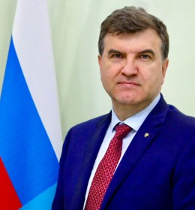
Проректор по имущественному комплексу и правовой деятельности
Алтунин Сергей Николаевич

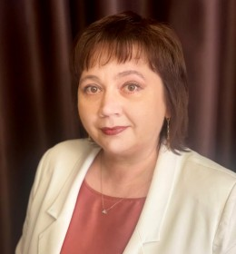
Проректор по образовательной деятельности
Насикан Инна Витальевна

Проректор
Погребова Елена Сергеевна.
кандидат экономических наук, доцент

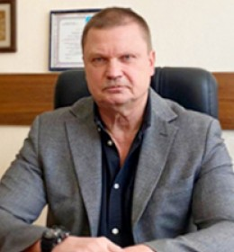
Советник ректора
Кокотов Сергей Александрович
кандидат исторических наук, доцент

Советник ректора
Матвеев Вячеслав Владимирович
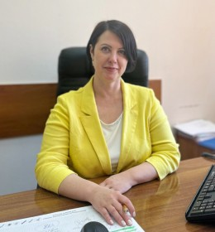
Проректор
Чудовcкая Наталья Викторовна

Главный бухгалтер, руководитель Департамента экономики и финансов
Купцова Дарья Евгеньевна

Структура и органы управления образовательной организацией

Высшие школы/институты
1 | Высшая школа туризма и гостеприимства (на правах института) | Бушуева Ирина Викторовна | Директор института
2 | Высшая школа дизайна (на правах института) | Бастрыкина Татьяна Станиславовна | Директор института
3 | Высшая школа сервиса (на правах института) | Сумзина Лариса Владимировна | Директор института
4 | Высшая школа бизнеса, менеджмента и права (на правах института) | Виноградова Марина Викторовна | Директор института
5 | Высшая школа общего гуманитарного образования (на правах института) | Гозалова Марина Робертовна | Директор института
6 | Институт сервисных технологий | Чурилова Ирина Геннадьевна | Директор института
7 | Отделение СПО Института сервисных технологий | Сережкина Дарья Евгеньевна | Заведующий отделением СПО
8 | Департамент спорта (на правах института) | Доронкина Ирина Геннадиевна | Директор института
9 | Департамент дополнительного образования (на правах института) | Пугачева Елена Николаевна | Специалист
10 | Колледж | Голенок Лариса Анатольевна | Директор

Органы управления образовательной организации
1 | Ученый совет | Галустов Амбарцум Робертович | И.о. ректора, Председатель Ученого совета

Иные структурные подразделения
1 | Ректорат | Галустов Амбарцум Робертович | И.о. ректора
2 | Департамент экономики и финансов | Купцова Дарья Евгеньевна | Главный бухгалтер, руководитель Департамента экономики и финансов
3 | Централизованная бухгалтерия Департамента экономики и финансов | Купцова Дарья Евгеньевна | Главный бухгалтер, руководитель Департамента экономики и финансов
4 | Планово-финансовый отдел Департамента экономики и финансов | Дроздова Татьяна Николаевна | Начальник отдела
5 | Контрактная служба | Пятков Александр Валерьевич | Руководитель службы
6 | Отдел кадров работников | Лапшина Татьяна Викторовна | Начальник отдела
7 | Общий отдел | Позднякова Ирина Михайловна | Начальник отдела
8 | Архив | Коренева Валерия Николаевна | Заведующий архивом
9 | Управление комплексной безопасности | Матвеев Вячеслав Владимирович | Советник ректора
10 | Единая дежурная служба Управления комплексной безопасности | Тюрин Юрий Михайлович | Начальник службы
11 | Учебно-организационный департамент | Бычкова Елена Алексеевна | Начальник департамента
12 | Центр сервисных услуг | Колпакова Мария Николаевна | Начальник центра
13 | Департамент молодежной и социальной политики | Кугушева Алина Николаевна | Начальник департамента
14 | Управление по молодежной политике и патриотическому воспитанию Департамента молодежной и социальной политики | Кураев Джамал Асхабалиевич | Начальник управления
15 | Студенческий городок Департамента развития имущественного комплекса | Кугушева Алина Николаевна | Директор
16 | Медицинский центр Департамента развития имущественного комплекса | Бабина Екатерина Александровна | Медицинская сестра
17 | Департамент правовых и имущественных отношений | Касаткина Екатерина Геннадьевна | Юрисконсульт
18 | Визово-регистрационный отдел Департамента правовых и имущественных отношений | Пакулина Елена Вячеславовна | Начальник отдела
19 | Департамент развития имущественного комплекса | Алифиренко Алексей Николаевич | И.о. начальника департамента
20 | Служба главного инженера Департамента развития имущественного комплекса | Козлов Сергей Владимирович | Главный инженер
21 | Служба главного инженера (Информационно-технический отдел) Департамента развития имущественного комплекса | Жоров Вячеслав Сергеевич | Начальник отдела
22 | Служба главного инженера (Группа по обслуживанию сетей связи и видеонаблюдения) Департамента развития имущественного комплекса | Серова Наталья Владимировна; | Ведущий инженер
23 | Служба главного инженера (Группа по обслуживанию инженерных сетей) Департамента развития имущественного комплекса | Козлов Сергей Владимирович; | Главный инженер
24 | Служба главного инженера (Станция второго подъема) Департамента развития имущественного комплекса | Ряховский Дмитрий Васильевич | Ведущий инженер
25 | Служба главного инженера (Канализационно-насосная станция) Департамента развития имущественного комплекса | Козлов Сергей Владимирович | Главный инженер
26 | Служба главного инженера (Газовая котельная) Департамента развития имущественного комплекса | Пачурин Евгений Тимофеевич | Начальник котельной
27 | Служба эксплуатации и содержания зданий и территорий Департамента развития имущественного комплекса | Пеньковская Елена Аскольдовна | Начальник службы
28 | Гараж Департамента развития имущественного комплекса | Абрамов Дмитрий Сергеевич | Начальник гаража
29 | Научно-исследовательский институт «Центральный научно-исследовательский институт сервиса» (НИИ "ЦНИИС") | Глинкина Елена Валентиновна | Старший научный сотрудник
30 | Редакция научных изданий | Афанасьева Александра Владиславовна | Научный редактор
31 | Научно-техническая библиотека | Ильина Марина Сергеевна | Библиотекарь
32 | Мастерская туризма Высшей школы туризма и гостеприимства (на правах института) | Силина Елена Дмитриевна | Старший преподаватель
33 | Тренинг-студия гостеприимства Высшей школы туризма и гостеприимства (на правах института) | Хохлов Игорь Юрьевич | Старший преподаватель
34 | Департамент образовательных программ (на правах института) | Маковская Ирина Викторовна | Директор института
35 | Департамент "Академический офис" (на правах института) | Александров Евгений Борисович | Директор института
36 | Отдел кадров студентов Департамента "Академический офис" (на правах института) | Кобзева Наталия Юрьевна | Начальник отдела
37 | Юридическая клиника Высшей школы бизнеса, менеджмента и права (на правах института) | Чирков Дмитрий Константинович | Профессор
38 | Отделение по обучению иностранных студентов русскому языку Высшей школы общего гуманитарного образования (на правах института) | Гозалова Марина Робертовна | Директор института
39 | Федеральное учебно-методическое объединение в системе СПО по укрупненной группе профессий, специальностей 43.00.00 "Сервис и туризм" | Атаджанова Лазиза | Специалист
40 | Федеральный ресурсный центр подготовки кадров для индустрии туризма и гостеприимства | Тимкин Антон Евгеньевич | Директор федерального центра

Советы обучающихся
1 | Объединённый Совет Обучающихся РГУТИС | Калинина Полина Денисовна | Председатель | Порядок формирования

Информация о филиалах образовательной организации (в том числе находящихся за пределами Российской Федерации):
1 | Институт туризма и гостеприимства (г. Москва) (филиал) ФГБОУ ВО "РГУТиС" | 09 декабря 2002 г. | ФИО: Мадатян София Амирановна | Директор
2 | Филиал ФГБОУ ВО "РГУТиС" в г. Махачкале | 30 декабря 1998 г. | ФИО: Ханбабаева Зюльмира Музакировна | Директор

